Муниципальное бюджетное общеобразовательное учреждение
«Средняя общеобразовательная школа № 12 с углубленным изучением отдельных предметов «Центр образования», г.о. Серпухов

Тема: «В духовной памяти наше богатство»

Автор: Кузнецова Наталия Викторовна, учитель

Пояснительная записка
На конкурс предлагается разработка по предметной области «Основы религиозных культур и светской этики» (ОРКСЭ). Данный урок способствует тому, что у детей складывается представление, во имя чего и ради чего человек живет на земле, к чему ему необходимо стремиться. Раскрывает понятие духовной памяти. Урок не предусматривает охват всей темы «Защитники Отечества», но побуждает детей к дальнейшей самостоятельной работе по ознакомлению с героями, причисленными к лику святых.
В результате полученных знаний обучающие создают музей, посвященный защитникам Отечества, проводят экскурсию, изготавливают карточки для игры «Верно - неверно», которую используют в ходе экскурсии.
Представленные материалы призваны помочь педагогам реализовать свой творческий потенциал, направленный на решение комплекса проблем духовно-нравственного и патриотического воспитания младших школьников.
Данная разработка входит в курс «Основы религиозных культур и светской этики» (4 класс).
Цели: формирование представления о нравственных качествах защитника русской земли, причисленных к лику святых, через знакомство с героическими страницами истории Отечества и создание музея
Задачи: познакомить с отношением православных людей к воинскому долгу, узнать о жизни русских воинов, ставших святыми.
Обогащать речь обучающихся, словарный запас, расширять кругозор детей.
Прививать духовно- нравственные и патриотические чувства к своему Отечеству на примере конкретных исторических личностей, формировать понимание христианского взгляда на войну как объективное зло современного мира, на которую христианин идет во имя защиты добра и справедливости.
Методы обучения: словесный, эвристический, проблемный, исследовательский.
Оборудование: ноутбук, экран, проектор, видеозапись «Александр Невский» (МООС «Большая семья»), репродукция картины М. Авилова «Поединок Пересвета с Челубеем на Куликовом поле», комплект для оформления музея.

Глоссарий
Музей - учреждение, занимающееся сбором, изучением, хранением и экспонированием предметов — памятников естественной истории, материальной и духовной культуры.
Экспонат - объект, выставляемый для всеобщего обозрения в музее или на выставке.
Репродукция - воспроизведение картин, рисунков путём фотографии, клише.
Святой - личность, особенно чтимая в различных религиях за святость, благочестие, праведность, стойкое исповедание веры
Праведник - это человек, который живет в соответствии с моральными и духовными принципами, стремится к добру и справедливости.
Лик - изображение лица святого на иконе.
Причисление к лику святых -
причисление Русской православной церковью усопшего подвижника веры и благочестия к лику святых. Внесены в список святых.
Арт-консультант будет заниматься подборкой картин и икон.
Военный историк занимается поиском исторических фактов о защитниках Отечества.
Хранитель - принимает поступающие в музей предметы, определяет их ценность.
Музейный художник - участвует в создании выставки, связывает между собой чем-то общим предметы. Например, «предмет-слово».
Экскурсовод - проводит экскурсию по музею, сопровождает осмотр экспонатов рассказом и пояснениями.

Этап урока | Деятельность учителя | Деятельность ученика | Виды работ, формы, методы, приёмы
Мотивационно-целевой этап. | -Добрый день, ребята! Мы продолжаем с вами путешествие в мир православной культуры. Не забывайте, в трудные моменты урока каждый из вас сможет найти поддержку среди своих одноклассников и учителя. Каждый раз, когда ты можешь помочь кому-то, просто сделай это и радуйся тому, что Бог отвечает на чьи-то молитвы через тебя.  - Как вы поняли эти слова? | Ученики приветствуют учителя и настраиваются на работу. Отвечают на вопрос учителя. | Фронтальная работа.
Основной этап | -Возьмите лист бумаги. Сожмите его и расправьте. На нем остались складки, сожмите его второй раз – часть складок ляжет по прежним складкам: бумага «обладает памятью».  - Кто еще обладает памятью?  - Где может храниться память?  - Разгадайте ребус  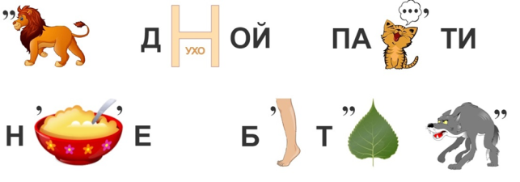  (В духовной памяти наше богатство.)  -Как вы понимаете духовная память?  - Духовная память − это все пережитые события, которые запомнились.  - О чем мы будем говорить на уроке?  Тема урока: «В духовной памяти наше богатство».  - Сегодня я предлагаю вам создать музей.  - С какой целью мы будем создавать музей?  Глоссарий  Музей - учреждение, занимающееся сбором, изучением, хранением и экспонированием предметов — памятников естественной истории, материальной и духовной культуры.  Экспонат - объект, выставляемый для всеобщего обозрения в музее или на выставке.  Репродукция - воспроизведение картин, рисунков путём фотографии, клише.  - Кому будет посвящен музей?  - Посмотрите внимательно видеоролик.  (https://www.youtube.com/watch?v=dQYx-gxK1Gw)  - О ком этот видеоролик?  - Что вы знаете об А. Невском?  -Предлагаю вам рассмотреть репродукцию картины М. Авилова «Поединок Пересвета с Челубеем на Куликовом поле».  - С какой исторической личностью связана картина?  - Что вы знаете о Д. Донском?  - Почитайте следующие слова:  «Все пережил этот великий человек — и войну, и смерть, и разлуку с Родиной, и славу, и забвение. Но всегда мог поднять руку в крестном знамении и, обратившись к иконам, сказать: «Слава Богу за все!» Этими словами он часто начинал свои рапорты, эти слова повторял каждый раз при возвращении из очередного рейда. И эти же слова он учил повторять своих сослуживцев, напоминая им, что они вернулись только потому, что Господь уберег их.  (Из воспоминаний игумена Санаксарского монастыря Нафанаила)  - Вы догадались о ком эти слова?  - Что вы знаете о Ф. Ушакове?  - Что объединяет всех этих людей?  - Откуда известны вам эти личности?  - Прочитаем слова одного очень просвещённого человека Святителя Филарета Московского:  «Великими подвигами, многою верою и мольбою сложилась Русь. Тяжёлый путь выпал на долю ей. Много скорбей и бед претерпела она, прежде чем стать тем великим государством, каким слывёт она теперь. Беды её были и извне, от врагов лютых, которые хотели её погибели, были беды и от себя, от внутренних неустройств и раздоров. Часто так трудно становилось русскому народу, что всё казалось, погибло – точно и государству совсем конец подходил. Но Господь миловал Русь и спасал её Своею силою».  - О каких бедах, постигших нашу страну, говорит Святитель Филарет?  - Кто помогал защитникам Руси?  Работа с учебником с. 88-91.  - Почему воин – христианин не боялся смертельной угрозы?  - Какие поступки не допустимы даже на войне? Назовите их.  -Что еще объединяет эти личности?  - Почему они причислены к лику святых?  Глоссарий  Святой - личность, особенно чтимая в различных религиях за святость, благочестие, праведность, стойкое исповедание веры  Праведник - это человек, который живет в соответствии с моральными и духовными принципами, стремится к добру и справедливости.  Лик - изображение лица святого на иконе.  Причисление к лику святых -  причисление Русской православной церковью усопшего подвижника веры и благочестия к лику святых. Внесены в список святых.  - Пришло время для организации музей.  - Кому будет посвящен музей?  - Сколько залов будет в музее?  Обоснуйте.  - Что может быть экспонатами музея?  Работа в группах.  -В каждой группе будут консультанты.  Арт-консультант будет заниматься подборкой картин и икон.  Военный историк занимается поиском исторических фактов о защитниках Отечества.  Хранитель - принимает поступающие в музей предметы, определяет их ценность.  Музейный художник - участвует в создании выставки, связывает между собой чем-то общим предметы. Например, «предмет-слово».  Экскурсовод - проводит экскурсию по музею, сопровождает осмотр экспонатов рассказом и пояснениями.  Каждая группа получает комплект предметов для организации музея. Опираясь на книжные источники, подбирают экспонаты. (15 минут) | Выполняют задание с бумагой.  Отвечают на поставленный вопрос, делятся своими размышлениями. Высказывания учащихся, основанные на личном опыте и знаниях.  Примерные ответы учеников:  Человек обладает памятью.  Вещь, предмет могут хранить память. Память хранится в голове, музее.  Духовная – внутренняя, которая сильно затронула человека. Память − это то, что осталось в голове человека.  О духовной памяти.  Сохранить память.  Ученики знакомятся с понятиями.  Учащиеся затрудняются с ответом.  Ученики смотрят видеоролик.  Отвечают на вопросы.  Примерные ответы учеников:  Об А. Невском.  Рассматривают репродукцию.  Отвечают на вопросы.  Примерные ответы учеников:  С Д. Донским.  Читают высказывание. Отвечают на вопросы.  Примерные ответы учеников:  О Ф. Ушакове.  Они защитники Отечества.  Знакомились с ними на уроках литературного чтения, окружающего мира, изобразительного искусства.  Примерные ответы учеников:  Нашу страну постигли войны.  Им помогал Господь.  Ознакомительное чтение со статьей учебника. Беседа по прочитанному тексту. Участвуют в обсуждении, рассуждают, высказывают собственное мнение и аргументируют его, дополняют свои знания новой информацией.  Примерные ответы учеников:  Все они причислены к лику святых.  Ученики знакомятся с понятиями.  Примерные ответы учеников:  Защитникам отечества, причисленных к лику святых.  Будет три зала. Мы узнали о трех защитниках Отечества.  Повторяют правила работы в группе. Распределяют обязанности.  Ученики выполняют задания учителя по группам. Ищут нужную информацию, выделяют ключевые моменты, Учитель контролирует работу групп. | Теоретическая основа для создания музея.  Беседа, чтение, анализ прочитанного, словарная работа.  Групповая работа  Создание экспонатов музея, карточек для игры «Верно- неверно»
Рефлексивно - оценочный этап | Экскурсия по залам музея.  - Выскажите своё мнение о музее.  - С какими трудностями столкнулись?  Если у Вас появилась возможность задать вопрос воинам, о чем Вы у них спросили?  - Вспомните тему урока.  - Смогли мы создать духовную память в музее, которая обогатит людей?  - Кому мы посвятили музей?  - Чем они известны в истории нашей страны?  - Какое название можно дать музею?  - Можно расширить наш музей?  - Я предлагаю вам дома подобрать экспонаты для нашего музея. Найти защитников Отечества, которым могут быть посвящены другие залы нашего музея. | Представляют результаты своей работы. Ученики делятся впечатлениями о работе. Рассказывают о трудностях, с которыми они столкнулись.  Ученики отвечают на вопросы учителя, делятся размышлениями.  Примерные ответы учеников:  Музей воинов, причисленных к лику святых. | Беседа. Оценивание результатов проделанной работы.

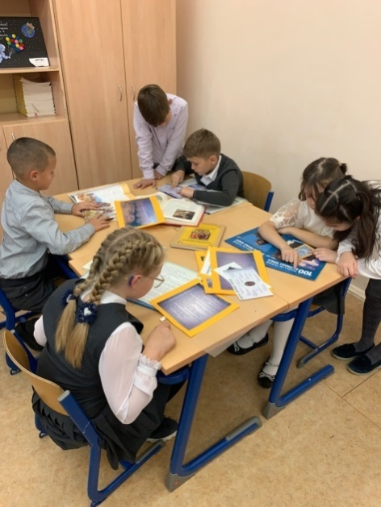
Приложение



